PROJET SPOTIFY
Organigramme des rôles et responsabilités
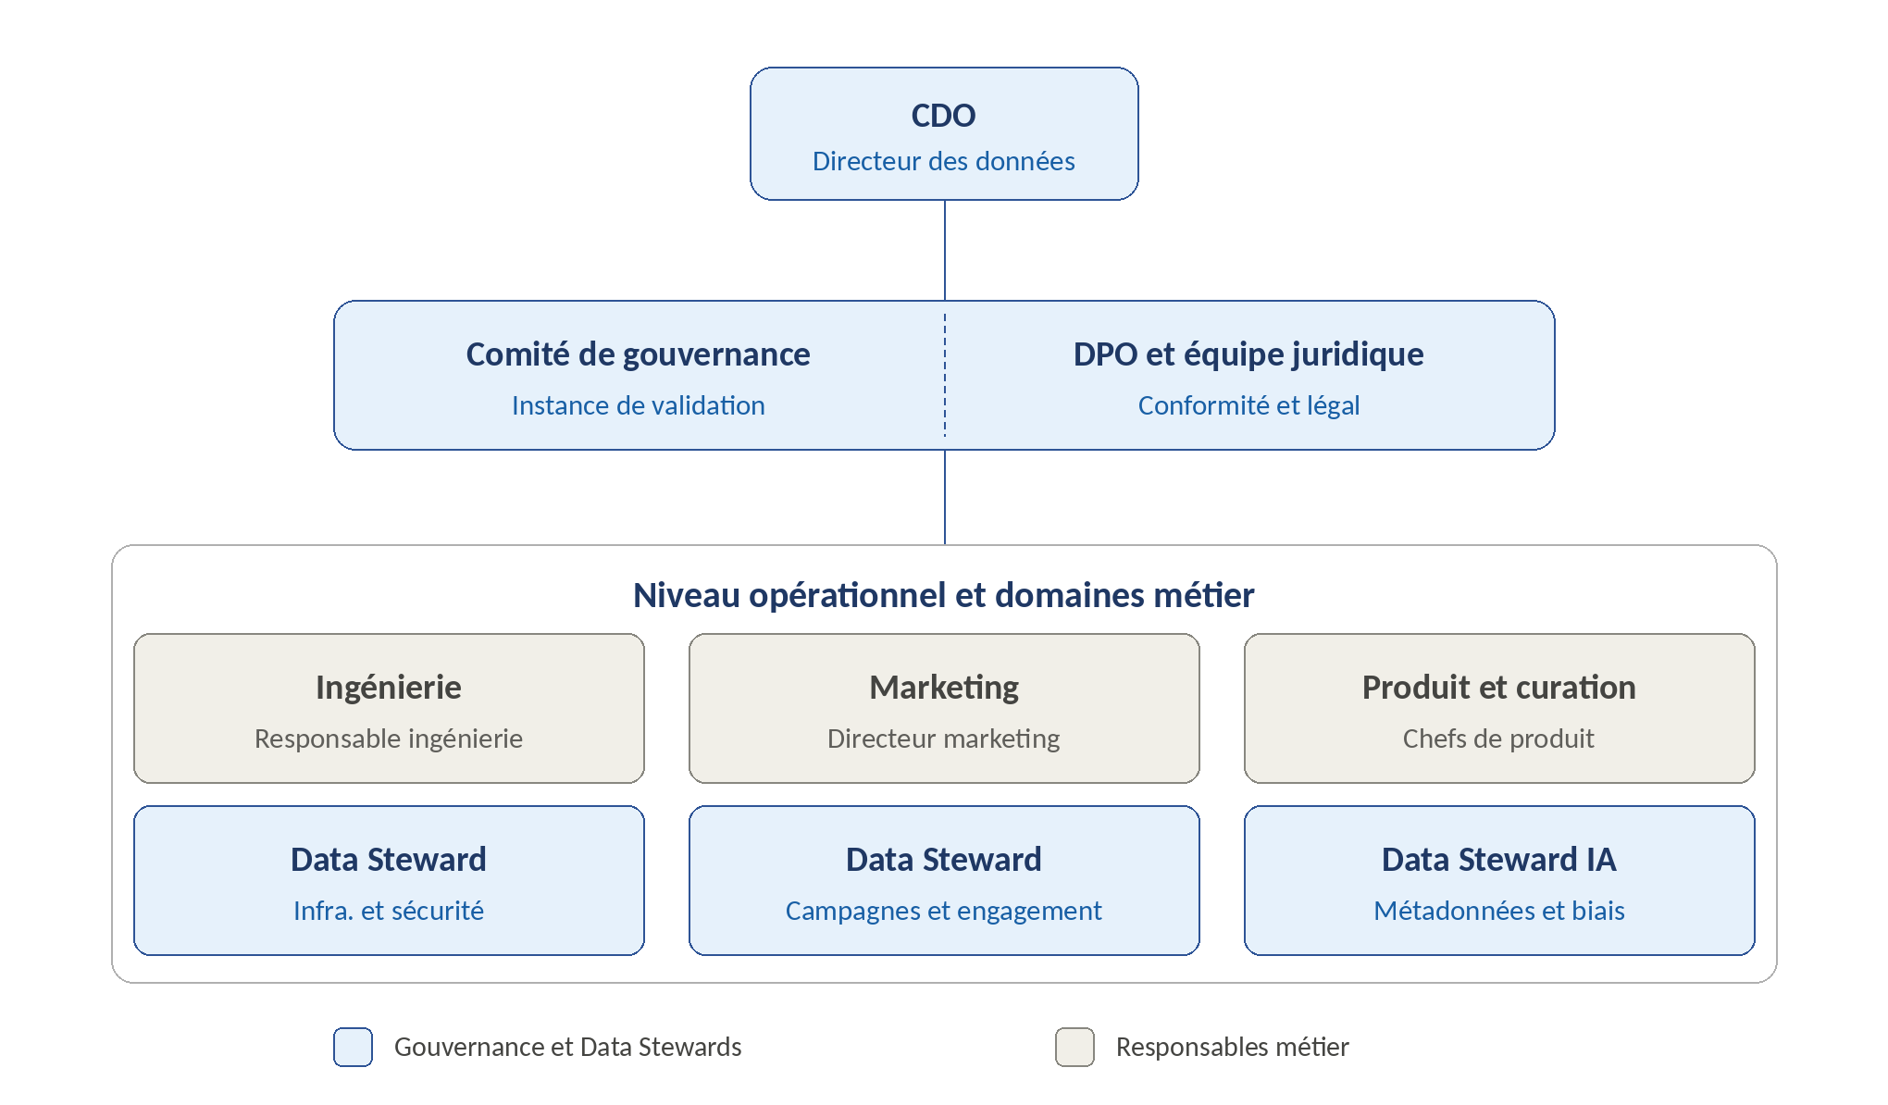 | Responsabilités clés  CDO stratégie et arbitrages de gouvernance  Comité de gouvernance validation des politiques  DPO conformité RGPD, CCPA, PCI-DSS  Équipe juridique conseil légal et gestion des risques  Data Stewards qualité et accès par domaine  Responsable ingénierie infrastructure et sécurité  Directeur marketing données marketing conformes  Chefs de produit données produit fiables

Note 1. Les Data Stewards sont rattachés fonctionnellement aux directions métier (ingénierie, marketing, produit) afin de garantir la qualité opérationnelle au plus près de la donnée, tout en restant coordonnés par le comité de gouvernance pour préserver une source unique de vérité.
Note 2. La curation de contenu et les algorithmes de recommandation disposent d'un Data Steward dédié, chargé de surveiller les biais et la qualité des données d'entraînement, en cohérence avec le principe d'usage éthique de la politique.

